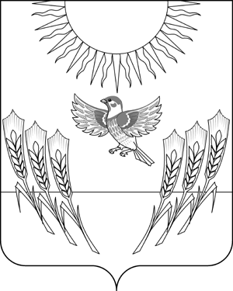
АДМИНИСТРАЦИЯ ВОРОБЬЕВСКОГО МУНИЦИПАЛЬНОГО РАЙОНА
ВОРОНЕЖСКОЙ ОБЛАСТИ

ПОСТАНОВЛЕНИЕ

от 23.09.2013 г. № 421
с. Воробьевка

О снятии на территории Воробьевского
муниципального района особого
противопожарного режима

В соответствии с постановлением правительства Воронежской области от 20.09.2013 года № 823 «О снятии на территории Воронежской области особого противопожарного режима» и в связи со снижением пожарной опасности, администрация Воробьевского муниципального района;

П О С Т А Н О В Л Я Е Т :

1. Снять на территории Воробьевского муниципального района особый противопожарный режим.
2. Постановление администрации Воробьевского муниципального района от 19.04.2013 года № 186 «Об установлении особого противопожарного режима на территории Воробьевского муниципального района» признать утратившим силу.
3. Контроль за исполнением настоящего постановления возложить на исполняющего обязанности главы администрации муниципального района Письяукова С.А.

Исполняющий обязанности главы
администрации муниципального района А.В. Пищугин

Исполняющий обязанности заместителя
главы администрации муниципального района С.А. Письяуков

Помощник главы администрации
муниципального района Е.А. Родионов

Главный специалист отдела
организационной работы и делопроизводства А.С. Гриднев

